Подати заяву про державну реєстрацію шлюбу можливо онлайн
Міністерством юстиції України відповідно до наказу від 09.07.2015 №187/5 «Про запровадження пілотного проекту щодо подання заяв у сфері державної реєстрації актів цивільного стану через мережу Інтернет» запроваджений пілотний проект, який надає можливість громадянам через мережу Інтернет подати до відділу державної реєстрації актів цивільного стану заяви про державну реєстрацію актів цивільного стану, про внесення змін до актових записів цивільного стану, їх поновлення та анулювання, про повторну видачу свідоцтв про державну реєстрацію актів цивільного стану та витягів з Державного реєстру актів цивільного стану громадян;надіслати до відділів державної реєстрації актів цивільного станусканкопії документів, необхідних для державної реєстрації актів цивільного стану, внесення змін до актових записів цивільного стану, їх поновлення та анулювання, у форматі, придатному для роздрукування або зчитування цих документів в електронному вигляді; здійснити попередній запис на відвідування відділу державної реєстрації актів цивільного стану громадян із зазначенням зручних дати і часу; оплатити з використанням платіжних систем послуги відділів державної реєстрації актів цивільного стану громадян;отримати консультації працівників відділу державної реєстрації актів цивільного стану громадян.
Порядок розгляду заяв про державну реєстрацію актів цивільного стану, поданих онлайн, врегульований Порядком розгляду відділами державної реєстрації актів цивільного стану - учасниками пілотного проекту заяв у сфері державної реєстрації актів цивільного стану, поданих через мережу Інтернет, затвердженим Наказом Міністерства юстиції України 09.07.2015 № 1187/5.
У Солом’янському районному у місті Києві відділі державної реєстрації актів цивільного стану Головного територіального управління юстиції у місті Києвіреалізація вказаного проекту розпочалася з вересня 2015 року. З цього часу до кінця 2018 року до відділу надійшло 1453 звернення, з них у 2016 році - 460 звернень, у 2017 року - 465 звернень, у 2018 році - 528 звернень. Згідно статистики по нашому відділу вбачається збільшення звернень громадян, які подаються через мережу Інтернет.
Користуючись Веб-порталом «Звернення у сфері державної реєстрації актів цивільного стану»http://dracs.minjust.gov.ua/охочі молодята можуть подати заяву про державну реєстрацію шлюбу та мають можливість вибрати, будь який відділ державної реєстрації актів цивільного стану, переглянути зображення залу урочистих подій та забронювати зручний час для проведення державної реєстрації шлюбу.
Спочатку потрібно пройти первинну реєстрацію. На Головній сторінціВеб-порталу обрати вкладку «Первинна реєстрація», введіть логін, електронну пошту, прізвище, власне ім’я, по батькові.
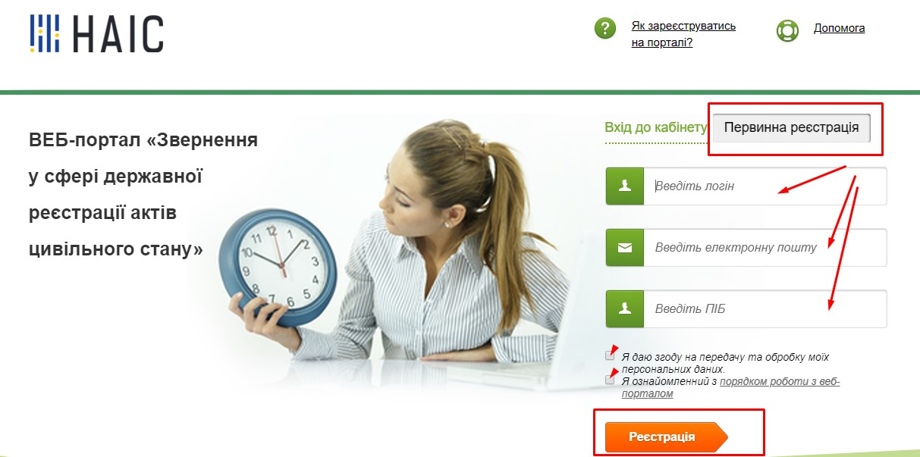
На електронну адресу користувача веб-порталу надійде пароль для входу в особистий кабінет.Для входу в особистийкабінетнеобхідно перейти за посиланням, яке вказано в повідомленні, та ввести логін та запропонований пароль. Далінатиснути кнопку [Вхід].Запропонований в повідомленні пароль можна буде змінити, скориставшисьвідповідним пунктом меню особистогокабінетукористувача. Тепер можна подавати заяву про державну реєстрацію шлюбу.
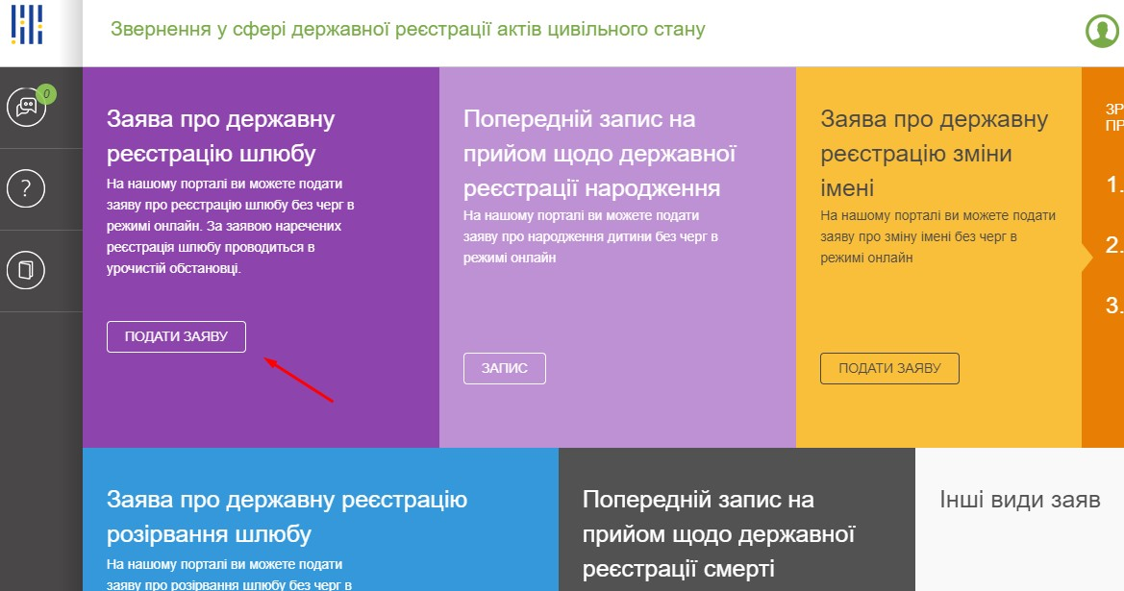
Перший крок - Оберіть відділ ДРАЦС, дату та час церемонії. Обираючи дату проведення церемонії, необхідно звернути увагу, що згідно статті 32 Сімейного кодексу України, шлюб реєструється після спливу одного місяця від дня подання особами заяви про державну реєстрацію шлюбу. За наявності поважних причин керівник державного органу реєстрації актів цивільного стану дозволяє реєстрацію шлюбу до спливу цього строку. У разі вагітності нареченої, народження нею дитини, а також якщо є безпосередня загроза для життя нареченої або нареченого, шлюб реєструється у день подання відповідної заяви або у будь-який інший день за бажанням наречених протягом одного місяця. Наявність поважної причини підтверджується документально. | 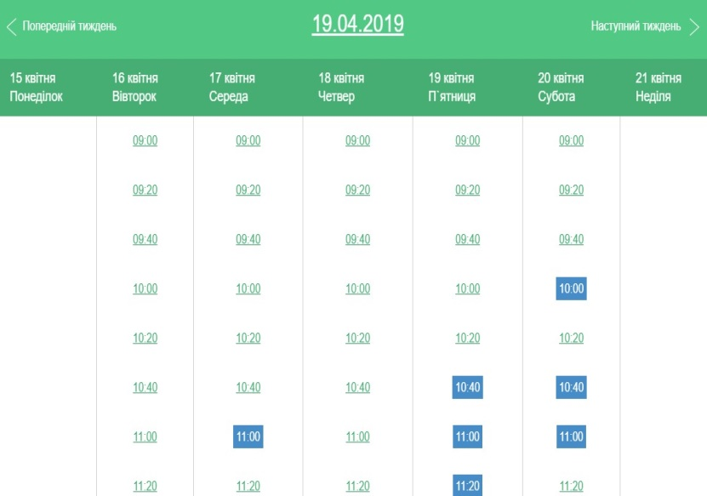
Користуючись веб-порталом, можна з легкістю обрати дату та час для проведення церемонії, яку можна буде редагувати під час формування звернення.
Отже, дату проведення церемонії обрано, ту можна переходити до другого кроку – сплата. За державну реєстрацію цивільного стану сплачується державне мито в розмірі 0,85 грн., водночас можна отримати платну послугу, відповідно до переліку.
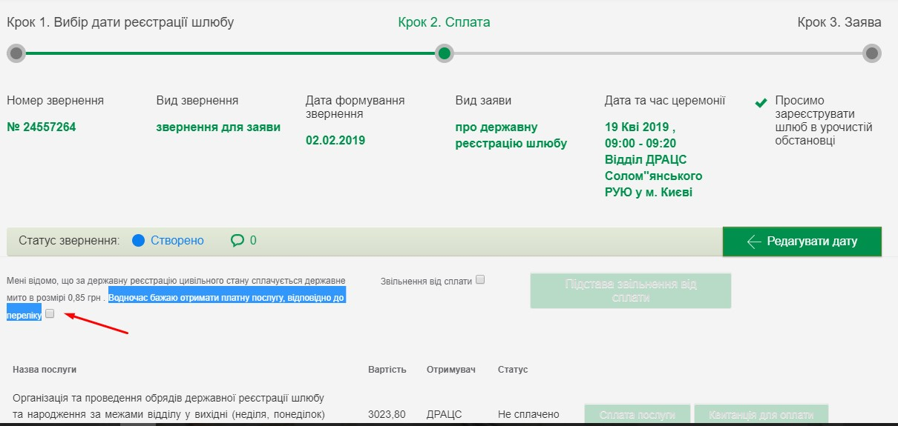
І нарешті крок третій – Заява
Для чоловіка та жінки необхідно заповнити особові дані, місце народження, місце проживання, громадянство, стосунок до військової служби, документ, що посвідчує особу, сімейний стан, та у разі наявності - документ, що підтверджує припинення попереднього шлюбу.
Заявники додають до зазначеної заяви відскановані копії паспорта громадянина України, паспортного документа іноземця або документа, що посвідчує особу без громадянства, документів, що підтверджують припинення попереднього шлюбу (у разі державної реєстрації повторного шлюбу), а також документа (квитанції) про сплату державного мита, оплату платних послуг (при бажанні їх отримати) при здійсненні платежу без використання платіжних систем через Веб-портал.
За наявності бажання зареєструвати шлюб до спливу місячного строку заявники додають відскановані документи, що підтверджують поважні причини для цього.
При направленні іноземцем, особою без громадянства заяви про державну реєстрацію шлюбу до неї додається відсканована копія документа, що підтверджує законність його (її) перебування на території України.
Оригінали зазначених документів пред’являються при особистому зверненні заявників до відділу державної реєстрації актів цивільного стану.
Не потребує направлення відсканованих копій документів, що підтверджують припинення попереднього шлюбу, та пред’явлення їх оригіналів, якщо відповідні актові записи цивільного стану, про які повідомлено у заяві про державну реєстрацію шлюбу, складені органами державної реєстрації актів цивільного стану України або їх відомості містяться у Реєстрі.
Необхідно підписати звернення для заяви про державну реєстрацію шлюбу за допомогою кваліфікованих електронних підписів,зберегтита відправити звернення.

Увага!!! Обрану дату буде анульовано:
• У разі якщо протягом трьох діб не буде відправлено заяву (звернення) до обраного відділу державної реєстрації актів цивільного стану;
• У разі якщо заява не підписана ЕЦП, необхідно не пізніше наступного робочого дня, з дати підтвердження реєстратором відомостей, звернутись особисто до обраного відділу державної реєстрації актів цивільного стану для оформлення заяви на основі поданого звернення.

Працівник відділу державної реєстрації актів цивільного стану призначає дату державної реєстрації шлюбу в день надходження відповідної заяви з накладенням кваліфікованого електронного підпису або в день її підписання заявниками у відділі за умови отримання відповідних документів.

Автор статті – Кудря Наталія Віталіївна, заступник начальника Солом’янського районного у місті Києві відділу державної реєстрації актів цивільного стану Головного територіального управління юстиції у місті Києві

